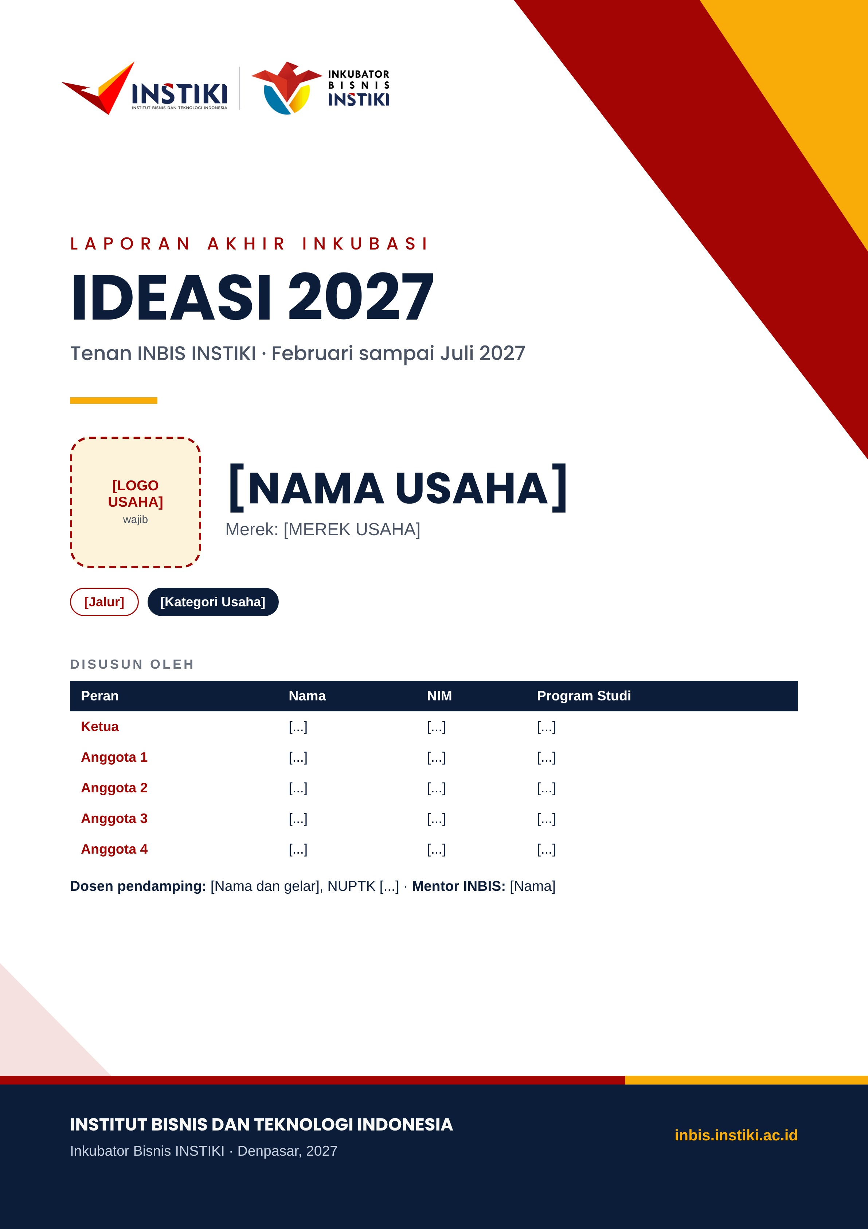

Template Laporan Akhir Inkubasi IDEASI 2027
Inkubator Bisnis INSTIKI · inbis.instiki.ac.id
Template ini dipakai tenan INBIS INSTIKI (finalis 10 besar IDEASI 2027) untuk melaporkan hasil inkubasi Februari sampai Juli 2027. Setiap bagian membandingkan kondisi sebelum inkubasi (sesuai proposal) dengan kondisi sesudahnya.

Petunjuk Pengisian
Salin dokumen ini, isi setiap bagian bertanda [...], lalu hapus seluruh kotak petunjuk sebelum mengunggah. Angka "sebelum" diambil dari proposal revisi IDEASI 2027 yang dinilai juri, angka "sesudah" diambil dari kondisi usaha pada akhir Juli 2027.
Ketentuan | Nilai
Periode laporan | Februari sampai Juli 2027 (6 bulan inkubasi)
Batas unggah | Paling lambat 14 hari setelah inkubasi berakhir, melalui https://inbis.instiki.ac.id
Kertas dan margin | A4; kiri 4 cm, atas, kanan, bawah 3 cm
Huruf | Times New Roman 12, spasi 1,15; judul bab 14 tebal
Panjang Bab I sampai VI | Maksimal 20 halaman, tidak termasuk sampul, lembar pengesahan, dan lampiran
Berkas | Satu berkas PDF, maksimal 15 MB, nama: LaporanAkhir_IDEASI2027_NamaUsaha.pdf
Dasar pembanding | Proposal revisi IDEASI 2027 dan laporan kemajuan bulanan
Cara membaca template ini. Kotak Petunjuk menjelaskan apa yang harus ditulis dan ciri laporan yang baik. Prinsip utamanya: setiap target di proposal harus muncul kembali di laporan ini beserta realisasinya. Target yang tidak tercapai tetap dilaporkan dengan jujur, disertai penyebab dan langkah perbaikannya.
Urutan kerja yang disarankan: (1) kumpulkan laporan kemajuan bulanan, logbook, dan pembukuan, (2) isi Bab II dan Bab IV, (3) isi Bab III, (4) tulis Bab V dan VI, (5) tulis ringkasan eksekutif paling akhir.

Daftar Periksa Sebelum Unggah
- ☐ Lembar pengesahan ditandatangani ketua tim, dosen pendamping, dan mentor INBIS
- ☐ Setiap target di proposal (dampak, pasar, kegiatan, anggaran, keuangan) memiliki angka realisasi
- ☐ Realisasi anggaran disertai bukti belanja (nota, kuitansi, tangkapan layar transaksi)
- ☐ Laporan keuangan memakai format Panduan IDEASI 2027 Lampiran G
- ☐ Logbook mingguan lengkap 24 minggu
- ☐ Surat pernyataan kebenaran laporan ditandatangani di atas meterai

Halaman Sampul
[Logo INSTIKI] [Logo INBIS INSTIKI] [Logo usaha, wajib]
LAPORAN AKHIR INKUBASI
TENAN INBIS INSTIKI, IDEASI 2027
[NAMA USAHA]
Merek: [MEREK USAHA]
Jalur dan kategori: [sama dengan proposal]
Periode inkubasi: Februari sampai Juli 2027
Peran | Nama | NIM | Program Studi
Ketua | [...] | [...] | [...]
Anggota 1 | [...] | [...] | [...]
Anggota 2 | [...] | [...] | [...]
Anggota 3 | [...] | [...] | [...]
Anggota 4 | [...] | [...] | [...]
Dosen pendamping: [Nama lengkap dan gelar], NUPTK [...] · Mentor INBIS: [Nama]
INSTITUT BISNIS DAN TEKNOLOGI INDONESIA (INSTIKI)
DENPASAR, 2027
Petunjuk. Pakai identitas, logo usaha, jalur, dan kategori yang sama dengan proposal. Bila ada anggota yang keluar atau bergabung selama inkubasi, tulis susunan tim terbaru dan jelaskan perubahannya di Bab I.

Lembar Pengesahan
Isian | Keterangan
Nama dan merek usaha | [...]
Jalur dan kategori | [...]
Ketua tim: nama, NIM, program studi, nomor HP | [...]
Jumlah anggota tim saat ini | [...] orang
Dosen pendamping: nama, NUPTK | [...]
Mentor INBIS | [...]
Periode inkubasi | Februari sampai Juli 2027
Dana pembinaan yang diterima | Rp[...] (uang pembinaan IDEASI atau sumber lain, bila ada)
Dana yang sudah digunakan | Rp[...] ([...]% dari dana yang diterima)
Denpasar, [tanggal] 2027
Menyetujui, Dosen Pendamping | Mentor INBIS | Ketua Tim
(tanda tangan) | (tanda tangan) | (tanda tangan)
[Nama], NUPTK [...] | [Nama] | [Nama], NIM [...]
Mengetahui, Direktur Inkubator Bisnis INSTIKI: (tanda tangan), [Nama lengkap dan gelar], NUPTK [...]

Ringkasan Eksekutif
Maksimal 250 kata. Tulis paling akhir.
Indikator utama | Sebelum inkubasi (Januari 2027) | Sesudah inkubasi (Juli 2027) | Perubahan
Penjualan atau pengguna per bulan | [...] | [...] | [...]%
Omzet per bulan | Rp[...] | Rp[...] | [...]%
Laba bersih per bulan | Rp[...] | Rp[...] | [...]
Pelanggan aktif | [...] | [...] | [...]
Legalitas | [...] | [...] | [...]
Tenaga kerja atau mitra | [...] | [...] | [...]
Ringkasan: [satu paragraf berisi capaian terpenting, target yang belum tercapai beserta alasannya, dan langkah berikutnya.]
Petunjuk. Juri dan INBIS membaca bagian ini lebih dulu untuk menilai keberhasilan inkubasi. Isi kolom "sebelum" dengan angka di proposal revisi atau laporan kemajuan bulan pertama. Hitung kolom perubahan dengan rumus:
$$\text{Perubahan}=\frac{\text{nilai sesudah}−\text{nilai sebelum}}{\text{nilai sebelum}}×100\%$$
Hindari: hanya menyebut capaian yang baik. Laporan yang jujur tentang target yang meleset justru lebih dipercaya.

BAB I. PENDAHULUAN

1.1 Profil Usaha Saat Ini
Profil usaha: [nama usaha, produk atau layanan utama, lokasi, jumlah tim, dan status legalitas per Juli 2027, dalam 3 sampai 4 kalimat.]

1.2 Ringkasan Rencana di Proposal
Unsur | Rencana di proposal | Kondisi Juli 2027
Masalah yang diselesaikan | [...] | [Tetap / berubah, jelaskan]
Segmen pasar utama | [...] | [...]
Produk atau layanan utama | [...] | [...]
Model bisnis | [...] | [...]
Simulasi kebutuhan dana | Rp[...] | [Dana yang benar-benar diterima]

1.3 Perubahan Penting Selama Inkubasi
Perubahan: [perubahan tim, produk, segmen pasar, atau model bisnis beserta alasannya; tulis "tidak ada perubahan" bila memang tidak ada.]
Petunjuk. Perubahan arah (pivot) bukan kegagalan selama didasarkan pada data. Jelaskan data atau masukan konsumen apa yang membuat tim berubah, dan kapan perubahan itu diputuskan.

BAB II. CAPAIAN INKUBASI
Target panjang: 6 sampai 8 halaman. Enam subbab mengikuti enam kriteria penilaian proposal, sehingga setiap janji di proposal dapat dicek realisasinya.

2.1 Tujuan Mulia dan Dampak
Indikator dampak (dari proposal subbab 2.1) | Kondisi awal | Target | Realisasi Juli 2027 | Ketercapaian
[Contoh: jumlah mitra pemasok lokal] | [...] | [...] | [...] | [...]%
[Contoh: tenaga kerja yang terserap] | [...] | [...] | [...] | [...]%
[Contoh: kenaikan pendapatan mitra] | [...] | [...] | [...] | [...]%
Petunjuk. Salin indikator dampak persis dari tabel dampak di proposal. Ketercapaian dihitung dari realisasi dibagi target, dikali 100%. Lengkapi dengan bukti: daftar mitra, daftar hadir, atau testimoni penerima manfaat.

2.2 Pasar dan Konsumen
Indikator | Sebelum | Sesudah
Jumlah pelanggan atau pengguna aktif | [...] | [...]
Pangsa terhadap SOM di proposal | [...]% | [...]%
Wilayah atau segmen yang dilayani | [...] | [...]
Pesaing baru yang muncul | [...] | [...]
Temuan pasar: [segmen yang ternyata paling responsif, dan apakah ukuran pasar di proposal perlu dikoreksi.]

2.3 Produk dan Inovasi
Unsur | Sebelum | Sesudah
Versi atau varian produk | [...] | [...]
Fitur atau perbaikan utama | [...] | [...]
Hasil validasi (PSF atau PMF) | [...] | [...]
Nilai ulasan atau kepuasan pelanggan | [...] | [...]
HKI, uji laboratorium, atau sertifikasi produk | [...] | [...]
Petunjuk. Sertakan foto atau tangkapan layar produk sebelum dan sesudah inkubasi berdampingan. Jalur Ide wajib menunjukkan bahwa purwarupa sudah diuji ke konsumen nyata.

2.4 Pemasaran dan Penjualan
Saluran | Target per bulan di proposal | Realisasi rata-rata per bulan | Catatan
[...] | [...] | [...] | [...]
[...] | [...] | [...] | [...]
Saluran paling efektif: [saluran dengan biaya akuisisi terendah atau konversi tertinggi, beserta angkanya.]

2.5 Sumber Daya dan Kemitraan
Unsur | Sebelum | Sesudah
Jumlah anggota tim dan tenaga kerja | [...] | [...]
Pelatihan atau sertifikasi yang diikuti | [...] | [...]
Mitra yang terjalin (dengan bukti MoU atau surat) | [...] | [...]
Sarana dan prasarana | [...] | [...]

2.6 Legalitas Usaha
Jenis legalitas | Status awal | Status Juli 2027 | Nomor atau bukti
NIB | [Belum / sudah] | [...] | [...]
HKI merek | [...] | [...] | [...]
HKI hak cipta | [...] | [...] | [...]
PIRT, halal, BPOM, atau sertifikasi lain | [...] | [...] | [...]
Petunjuk. Status HKI "dalam proses" tetap dicatat dengan nomor permohonan. Legalitas adalah salah satu syarat utama untuk pengusulan pendanaan berikutnya, jadi lampirkan semua bukti di Lampiran 4.

BAB III. REALISASI KEGIATAN DAN ANGGARAN

3.1 Realisasi Rencana Kegiatan
Kegiatan (dari proposal Bab III) | Jadwal rencana | Jadwal realisasi | Luaran yang direncanakan | Luaran yang dicapai | Status
[...] | [Bulan 1 sampai 2] | [...] | [...] | [...] | [Selesai / sebagian / belum]
[...] | [...] | [...] | [...] | [...] | [...]
Kegiatan tambahan di luar proposal | [...] | [...] | [...] | [...] | [...]
Petunjuk. Salin semua kegiatan dari rencana kegiatan di proposal, lalu isi realisasinya. Kegiatan yang tidak dijalankan tetap ditulis dengan status "belum" dan alasannya dijelaskan di Bab V. Luaran harus dapat dibuktikan di lampiran.

3.2 Realisasi Anggaran
Komponen | Anggaran di proposal (Rp) | Dana tersedia (Rp) | Realisasi (Rp) | Sisa (Rp) | Penyerapan (%)
Pengembangan Pasar dan Saluran Distribusi | [...] | [...] | [...] | [...] | [...]
Pengembangan Produk atau Riset | [...] | [...] | [...] | [...] | [...]
Produksi | [...] | [...] | [...] | [...] | [...]
Legalitas, Perizinan, Sertifikasi, Pengujian, Standardisasi | [...] | [...] | [...] | [...] | [...]
Peningkatan Kompetensi SDM Bersertifikasi | [...] | [...] | [...] | [...] | [...]
Belanja ATK dan Penunjang | [...] | [...] | [...] | [...] | [...]
Total | [...] | [...] | [...] | [...] | [...]

3.3 Rincian Belanja
Tanggal | Komponen | Nama barang atau jasa | Kuantitas | Harga satuan (Rp) | Jumlah (Rp) | Nomor bukti
[...] | [...] | [...] | [...] | [...] | [...] | [B-01]
Petunjuk. Kolom "dana tersedia" diisi dengan dana yang benar-benar diterima tim (uang pembinaan IDEASI, dana pribadi, atau sumber lain), sedangkan kolom anggaran berisi simulasi RAB di proposal. Penyerapan dihitung dengan rumus:
$$\text{Penyerapan}=\frac{\text{realisasi}}{\text{dana tersedia}}×100\%$$
Setiap baris rincian belanja harus punya nomor bukti yang sama dengan nama berkas nota di Lampiran 3. Belanja yang tidak diperbolehkan di Panduan Bab 5.3 tetap tidak boleh dibiayai dari dana pembinaan.

BAB IV. KINERJA KEUANGAN DAN TRACTION

4.1 Proyeksi Dibanding Realisasi
Indikator | Proyeksi di proposal | Realisasi Februari sampai Juli 2027 | Selisih
Pendapatan 6 bulan | Rp[...] | Rp[...] | [...]%
HPP per unit | Rp[...] | Rp[...] | [...]
Margin kotor | [...]% | [...]% | [...]
Laba bersih 6 bulan | Rp[...] | Rp[...] | [...]
Titik impas | Bulan ke-[...] | Bulan ke-[...] | [...]

4.2 Laporan Keuangan Inkubasi
Laporan laba rugi, arus kas, dan neraca periode Februari sampai Juli 2027 disajikan lengkap di Lampiran 1 dengan format Panduan IDEASI 2027 Lampiran G. Neraca wajib bagi seluruh tenan pada laporan akhir karena usaha sudah berjalan minimal 6 bulan.

4.3 Metrik Traction Bulanan
Bulan 2027 | Pelanggan atau pengguna | Transaksi | Omzet (Rp) | CRR atau retensi (%)
Februari | [...] | [...] | [...] | [...]
Maret | [...] | [...] | [...] | [...]
April | [...] | [...] | [...] | [...]
Mei | [...] | [...] | [...] | [...]
Juni | [...] | [...] | [...] | [...]
Juli | [...] | [...] | [...] | [...]

4.4 Analisis Keuangan
Analisis: [jelaskan penyebab selisih antara proyeksi dan realisasi, bulan saat usaha mencapai impas, dan kondisi kas pada akhir Juli 2027.]
Petunjuk. Sajikan tabel 4.3 juga sebagai grafik garis omzet bulanan agar tren mudah dibaca. Hitung CRR dan retensi dengan rumus di Panduan IDEASI 2027 Lampiran G. Bagian 4.4 adalah yang paling diperhatikan mentor: selisih besar antara proyeksi dan realisasi tidak masalah selama penyebabnya dianalisis dengan jujur.

BAB V. EVALUASI

5.1 Kendala dan Solusi
Kendala | Dampak terhadap target | Solusi yang dijalankan | Hasil
[...] | [...] | [...] | [...]
[...] | [...] | [...] | [...]

5.2 Tindak Lanjut Rekomendasi Mentor
Rekomendasi (coaching clinic, juri, atau mentor INBIS) | Tindakan tim | Bukti
[...] | [...] | [...]

5.3 Pembelajaran Utama
- Pembelajaran 1: [hal yang ternyata keliru dari asumsi proposal dan apa yang dipelajari.]
- Pembelajaran 2: [...]
- Pembelajaran 3: [...]
Petunjuk. Tulis kendala yang spesifik, misalnya "pemasok bahan baku terlambat 2 minggu pada April sehingga produksi turun 40%", bukan "kendala teknis". Rekomendasi juri dan coach dari IDEASI 2027 wajib ditindaklanjuti di tabel 5.2.

BAB VI. RENCANA TINDAK LANJUT DAN PENUTUP

6.1 Roadmap yang Diperbarui
Periode | Target produk | Target pasar | Target keuangan | Target legalitas
Agustus sampai Desember 2027 | [...] | [...] | [...] | [...]
2028 | [...] | [...] | [...] | [...]
2029 | [...] | [...] | [...] | [...]

6.2 Rencana Pendanaan dan Dukungan
Sumber pendanaan atau dukungan | Kebutuhan | Waktu pengajuan | Status
[Program pendanaan wirausaha mahasiswa, hibah daerah, perbankan, investor] | Rp[...] | [...] | [Rencana / diajukan / diterima]

6.3 Penutup
Penutup: [kesimpulan keberhasilan inkubasi dalam 3 sampai 4 kalimat dan komitmen tim untuk melanjutkan usaha.]
Petunjuk. Roadmap di sini menggantikan roadmap 3 tahun di proposal. Bila target berubah, jelaskan alasannya dengan data dari Bab IV. Tenan yang melanjutkan usaha tetap dapat mengakses jejaring INBIS INSTIKI setelah masa inkubasi.

LAMPIRAN

Lampiran 1. Laporan Keuangan Februari sampai Juli 2027
Laporan Laba Rugi
Pos | Jumlah (Rp)
Penjualan | [...]
Pendapatan nonpenjualan (jika ada) | [...]
Total pendapatan | [...]
Harga pokok penjualan (HPP) | [...]
Laba kotor | [...]
Beban pemakaian perlengkapan | [...]
Beban penyusutan harta tetap | [...]
Beban lain: [...] | [...]
Total beban | [...]
Laba atau rugi bersih | [...]
Laporan Arus Kas
Pos | Jumlah (Rp)
Penerimaan kas dari penjualan | [...]
Pengeluaran kas untuk pemasok | [...]
Pengeluaran kas untuk operasional lain | [...]
Kas bersih dari kegiatan operasional | [...]
Kas bersih dari kegiatan investasi (jika ada) | [...]
Kas bersih dari kegiatan pembiayaan, termasuk dana pembinaan | [...]
Total kas bersih | [...]
Neraca per 31 Juli 2027
Pos | Jumlah (Rp)
Kas dan setara kas | [...]
Piutang usaha | [...]
Persediaan | [...]
Total aset lancar | [...]
Peralatan dan mesin (setelah penyusutan) | [...]
Total aset tetap | [...]
Aset lain-lain | [...]
Total aset | [...]
Utang usaha dan liabilitas jangka pendek lain | [...]
Utang jangka panjang | [...]
Modal pemilik | [...]
Laba ditahan | [...]
Total liabilitas dan ekuitas | [...]

Lampiran 2. Logbook Mingguan
Minggu | Tanggal | Kegiatan | Hasil | Penanggung jawab | Paraf mentor
1 | [...] | [...] | [...] | [...]
...
24 | [...] | [...] | [...] | [...]

Lampiran 3. Bukti Belanja
Nota, kuitansi, atau tangkapan layar transaksi, diberi nomor sesuai kolom nomor bukti di subbab 3.3 (B-01, B-02, dan seterusnya).

Lampiran 4. Bukti Capaian
Dokumen legalitas (NIB, bukti permohonan atau sertifikat HKI, PIRT, halal), MoU atau surat dukungan mitra, sertifikat pelatihan, rekap transaksi dari aplikasi kasir atau marketplace, serta foto produk sebelum dan sesudah inkubasi.

Lampiran 5. Dokumentasi Kegiatan
Foto kegiatan inkubasi, produksi, pemasaran, dan pameran, masing-masing dengan keterangan tanggal dan kegiatan.

Lampiran 6. Surat Pernyataan Kebenaran Laporan
Yang bertanda tangan di bawah ini, ketua tim [nama usaha], NIM [...], atas nama seluruh anggota tim menyatakan bahwa:
- Seluruh data, angka keuangan, dan bukti dalam laporan akhir inkubasi ini adalah benar dan dapat dipertanggungjawabkan.
- Dana pembinaan yang diterima digunakan sesuai rencana dan ketentuan belanja Panduan IDEASI 2027.
- Tim bersedia melanjutkan usaha dan menyampaikan data perkembangan usaha kepada INBIS INSTIKI bila diminta.
Apabila pernyataan ini tidak benar, tim bersedia menerima sanksi sesuai Panduan IDEASI 2027.
Denpasar, [tanggal] 2027. Ketua tim (tanda tangan di atas meterai Rp10.000), [Nama lengkap], NIM [...]

